**Multimedia - UD03**

**01.- Les Activity**

Les *activity* son el component principal de una app Android, s’encarreguen de la UI i l’interacció amb l’usuari.

És cada una de les pantalles de l'aplicació. Solen estar relacionades.

El sistema recorda la seqüència d'activitats visitades, de forma que es pot tornar a la anterior en forma de cola LIFO (Last In, First Out).

Una cola LIFO es bàsicament una pila.

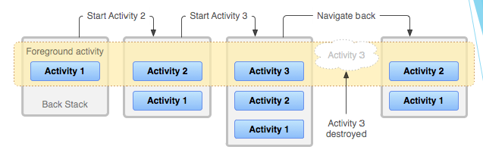

S’anomena tasca al conjunt d’activitats en les que s’ha d’interactuar per a realitzar un treball determinat.

Quan el sistema es queda sense memòria, elimina les activitats en segon pla, però guarda el seu estat amb el mètode *onSaveInstanceState()*.

**02.- Tipos de processos**

Les activitats funcionen com processos al sistema, poden tindre diferents estats:

* Foreground: El procés amb el foco.
* Visible: Es pot veure pero no interactuar.
* Service: Dimoni.
* Background: No visible.
* Empty: No contenen res.

**03.- Cicle de vida**

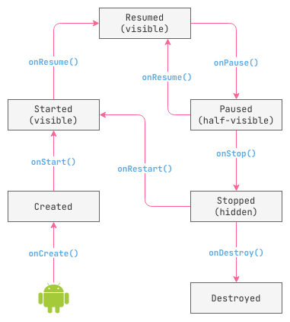

**04.- Intents**

Un *intent* es una classe que permet comunicar components i rebre o enviar informació a altres activitats o servicis.

Un *intent explícit* és aquell en el que es nombra el component que es va a executar.

Un *intent implícit* és aquell en el que s’informa al sistema de la acció que volem realitzar i este ens torna el component òptim.

Per a construir un *intent* s’ha d’especificar:

* Amb quin component, en el cas dels explícits.
* Acció es va a realitzar.
* URI amb les dades amb les que es van a treballar.
* Categoría, en el cas dels implícits.
* Dades extra.
* Flags o metadades.

Es poden utilitzar per a:

* Iniciar una activitat.
* Iniciar un servici.
* Entregar un missatge broadcast.

**04.1.- Pending Intents**

Tipus de *intent* que permet passar a altra aplicació un *intent* que s’executarà en el futur.

S’utilitzen a les notificacions.

**05.- Filtres**

Son útils al *manifest*, indiquen les accions que pot realitzar un components i els tipus de *indents* que poden gestionar-les.